

171573 Тверская область, город Калязин, улица Коминтерна, дом 75
Тел: 8(48249)2-04-00 Факс: 8 (48249) 2-55-45; телефон моб. 8-910-938-04-00
Туроператор РТО 012397 E-mail: piligrimcompany@mail.ru

г.Ярославль
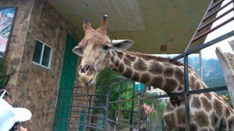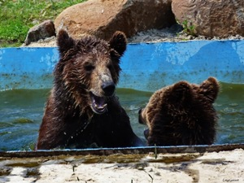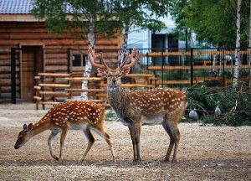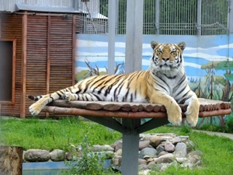

« Компания Пилигрим» приглашает всех желающих посетить Ярославский зоопарк — это первый в России и СНГ зоопарк ландшафтного типа, где можно соприкоснуться с прекрасным, чему-то удивиться и чему-то поучиться. В Зоопарке созданы прекрасные условия для полноценного отдыха, куда можно сходить всей семьей и не один раз в год. Все это дополняется свежим воздухом, созерцанием животных, не дорого и доступно для всех, а самое главное нравится детям и не только им. В данном месте все создано для вас - красивый, чистый, с просторными вольерами зоопарк, где вольно живется животным и довольны посетители! Ваши детки будут рады познакомится с очаровательными обитателями зоопарка и посмотреть их вживую!
08.00 Выезд из Калязина, с площади, от фонтана
11:00 - прибытие в г.Ярославль
11:00-15:00 посещение Зоопарка.
15.30-17.00 Обед в «Вкусно и точка» за доп.плату*.
17:00 отправление домой
После 20.00 прибытие в Калязин.
Стоимость экскурсионной поездки :
Кол-во человек | Дети до 7 лет | Дети от 7 до 14 лет | Взрослые
18+1 | 2250 | 2700 | 2900
32+2 | 1900 | 2350 | 2550
45+3 | 1650 | 2100 | 2300

В стоимость путёвки включено: оформление всех документов, проезд комфортабельным автобусом, сопровождение групповодом «Компании Пилигрим», стоимость входных билетов по программе.

ТУРИСТИЧЕСКАЯ ФИРМА «КОМПАНИЯ ПИЛИГРИМ»
ЖЕЛАЕТ ВАМ ПРИЯТНОГО ОТДЫХА И ХОРОШЕГО НАСТРОЕНИЯ!
Заказ экскурсий по телефону: 8-964-163-04-00

